**ГОСТ 19.404-79**

1. **Введение.**

Наименование: “ПБК”.

Обозначение: Цифровой сервис подбора банковских карт.

Разработка ведётся в соответствии с учебной программой студентов ТюмГУ, 3 курса, направления “Прикладная информатика”.

1. **Назначение и область применения.**

Сервис подбора банковских карт предназначен для нахождения оптимального банковского продукта (дебетовая карта), используя сведения о расходах пользователя за определенный период времени, а также используемых банковских картах.

1. **Технические характеристики.**

**3.1. Постановка задачи.**

Разработать информационный сервис, который позволит пользователям загружать данные об осуществленных операциях или вводить их вручную, а затем получать список банковских продуктов в порядке приоритетности с учетом предпочтений пользователя.

**3.2. Описание алгоритма.**

**Алгоритм подбора банковских карт.**

**Входные данные:** список покупок пользователя (торговая точка (из реестра) и сумма в рублях), список карт (список кэшбэков (список категорий из реестра, процент).

**Алгоритм:**

**1 шаг:** получаем список MCC кодов из торговых точек списка покупок пользователя

**2 шаг:** для каждой категории карты получаем список MCC кодов

**3 шаг:** для каждой покупки (MCC коды сумм из 1 шага) умножаем сумму покупки на процент кэшбэка (MCC коды из 2 шага), суммируем для каждой карты

**4 шаг:** сортируем полученные суммы в порядке убывания

**5 шаг:** если в полученном списке больше, чем 10 карт, отбрасываем карты сумма кэшбэка по которым меньше, чем 1% от общей суммы

**Выходные данные:** список подобранных карт (реестр)

**3.3.1. Требования к серверной части.**

Требуется управление пользователями (авторизация, регистрация, роли), для управления пользователями ведётся реестр пользователей. Также существует реестр ролей, представленные роли: “пользователь”, “оператор”.

Должны быть представлены реестры:

1. Доступ с ролью “Оператор”

1.1. Банки

1.2. Категории

1.3. Карты

1.4. Магазины

1. Доступ с ролью “Пользователь”

2.1. Операции пользователя

2.2. Подобранные карты пользователя

Должны быть представлены классификаторы (только для чтения):

1. MCC коды
2. Типы карт
3. Роли

Операции для управления пользователями

| Операция | Доступен для | Примечания |
| --- | --- | --- |
| Регистрация | Оператор, Пользователь | После регистрации назначается роль “Пользователь”, роль “Оператор” может быть присвоена вручную |
| Авторизация |

Модель данных пользователя

| Поле | Обязательность заполнения | Тип данных | Примечание |
| --- | --- | --- | --- |
| Идентификатор | Да | Число | Генерируется автоматически, уникальный |
| Логин | Да | Строка | Максимальный кол-во символов 255, уникальное значение |
| Пароль | Да | Строка | Максимальный кол-во символов 255 |
| Email | Нет | Строка | Максимальный кол-во символов 100, является валидной строкой email |
| Номер телефона | Нет | Строка | Максимальный кол-во символов 20, является валидной строкой телефон |
| Роль | Да | Ссылка | Ссылка на классификатор ролей |

Операции реестров: банки, категории, карты, магазины.

| Операция | Доступен для | Примечание |
| --- | --- | --- |
| Просмотр | Оператор | Постраничный вывод записей реестра |
| Открыть | Открытие карточки записи реестра |
| Поиск | Поиск по названию записи |
| Добавление | Создание записи реестра по данным введенной формы |
| Изменение | Изменение записи реестра |
| Удаление | Удаление записи реестра |

Модель данных реестра банков

| Поле | Обязательность заполнения | Тип данных | Примечание |
| --- | --- | --- | --- |
| Идентификатор | Да | Число | Генерируется автоматически, уникальный |
| Название | Да | Строка | Максимальный кол-во символов 255 |

Модель данных реестра категорий

| Поле | Обязательность заполнения | Тип данных | Примечание |
| --- | --- | --- | --- |
| Идентификатор | Да | Число | Генерируется автоматически, уникальный |
| Название | Да | Строка | Максимальный кол-во символов 255 |
| Блок данных о MCC кодах | | | Табличная часть |
| MCC-код | Да | Ссылка | Ссылка на запись классификатора MCC-кодов. |

Модель данных реестра карт

| Поле | Обязательность заполнения | Тип данных | Примечание |
| --- | --- | --- | --- |
| Идентификатор | Да | Число | Генерируется автоматически, уникальный |
| Название | Да | Строка | Максимальный кол-во символов 255 |
| Банк | Да | Ссылка | Ссылка на запись из реестра банков |
| Тип карты | Да | Ссылка | Ссылка на классификатор типов карт |
| Блок данных о кэшбэках | | | Табличная часть |
| Категория | Да | Ссылка | Ссылка на запись реестр категорий |
| Процент | Да | Число с плавающей точкой | От 0 до 100 (кол-во знаков после запятой 2) |

Модель данных реестра магазинов

| Поле | Обязательность заполнения | Тип данных | Примечание |
| --- | --- | --- | --- |
| Идентификатор | Да | Число | Генерируется автоматически, уникальный |
| Название | Да | Строка | Максимальный кол-во символов 255 |
| Блок данных о торговых точках | | | Табличная часть |
| Название торговой точки | Да | Строка | Максимальный кол-во символов 255 |
| MCC-код | Да | Ссылка | Ссылка на запись классификатора MCC-кодов |

Операции для реестра магазинов, доступные пользователю

| Операция | Доступен для | Примечание |
| --- | --- | --- |
| Поиск | Пользователя | Поиск по названию торговой точки |

Операции для реестра карт, доступные пользователю

| Операция | Доступен для | Примечание |
| --- | --- | --- |
| Просмотр | Пользователя | Вывод данных карт |

Операции для реестра списка операций (покупок) пользователя

| Операция | Роль | Область применения | Примечания |
| --- | --- | --- | --- |
| Получение списка записей | Пользователь | Работа с реестром в рамках учетной записи пользователя | Постраничный вывод всех записей пользователя |
| Получение записи | Открытие записи реестра |
| Добавление списка записей | Создание записей реестра по данным операций |
| Добавление записи | Создание записи реестра по данным операций |
| Изменение записи | Изменение записи реестра |
| Удаление списка записей | Множественное удаление записей реестра |
| Удаление записи | Удаление записи реестра |
| Загрузка файла выписки | Парсинг данных операций, суммирование операций с одинаковыми торговыми точками, добавление в реестр |

Модель данных реестра списка операций (покупок)

| Поле | Обязательность заполнения | Тип данных | Примечание |
| --- | --- | --- | --- |
| Пользователь | Да | Ссылка | Ссылка на запись реестра пользователей, заполняется автоматически исходя от текущего пользователя |
| Блок данных об операциях | | | Табличная часть |
| Торговая точка | Да | Ссылка | Ссылка на запись реестра торговых точек |
| Дата | Да | Дата и время | Заполняется автоматически на сервере |
| Сумма | Да | Число с плавающей точкой | >0, измеряется в рублях (кол-во знаков после запятой 2) |

Операции для реестра подобранных карт пользователя

| Операция | Роль | Область применения | Примечания |
| --- | --- | --- | --- |
| Получение списка записей | Пользователь | Работа с реестром в рамках учетной записи пользователя | Постраничный вывод всех записей пользователя |
| Получение записи | Открытие записи реестра |
| Запуск алгоритма подбора | Удаление всех старых записей. Запуск алгоритма подбора. Заполнение реестра результатами алгоритма |

Модель данных для реестра подобранных карт пользователя

| Поле | Обязательность заполнения | Тип данных | Примечание |
| --- | --- | --- | --- |
| Пользователь | Да | Ссылка | Ссылка на запись реестра пользователей, заполняется автоматически исходя от текущего пользователя |
| Блок подобранных карт | | | Табличная часть |
| Карта | Да | Ссылка | Ссылка на реестр карт |

Операции для классификаторов

| Операция | Доступен для | Примечания |
| --- | --- | --- |
| Просмотр | Оператор | Получение данных записи классификатора, постранично (только для классификатора MCC-кодов) |
| Поиск | Поиск по названию записи (только для классификатора MCC-кодов) |

Модель данных классификатора MCC-кодов

| Поле | Обязательность заполнения | Тип данных | Примечание |
| --- | --- | --- | --- |
| Идентификатор | Да | Строка | Четырехзначный код платежной системы |
| Название | Да | Строка | Максимальное кол-во символов 255 |
| Описание | Нет | Строка | Присутствует не у всех записей, используется для дополнительной информации |

Модель данных классификатора типов карт

| Поле | Обязательность заполнения | Тип данных | Примечание |
| --- | --- | --- | --- |
| Идентификатор | Да | Число | Возможные значения: “дебетовая”, “кредитная” |
| Название | Да | Строка |

Модель данных классификатора ролей

| Поле | Обязательность заполнения | Тип данных | Примечание |
| --- | --- | --- | --- |
| Идентификатор | Да | Число | Возможные значения: “пользователь”, “оператор” |
| Название | Да | Строка |

Модель базы данных

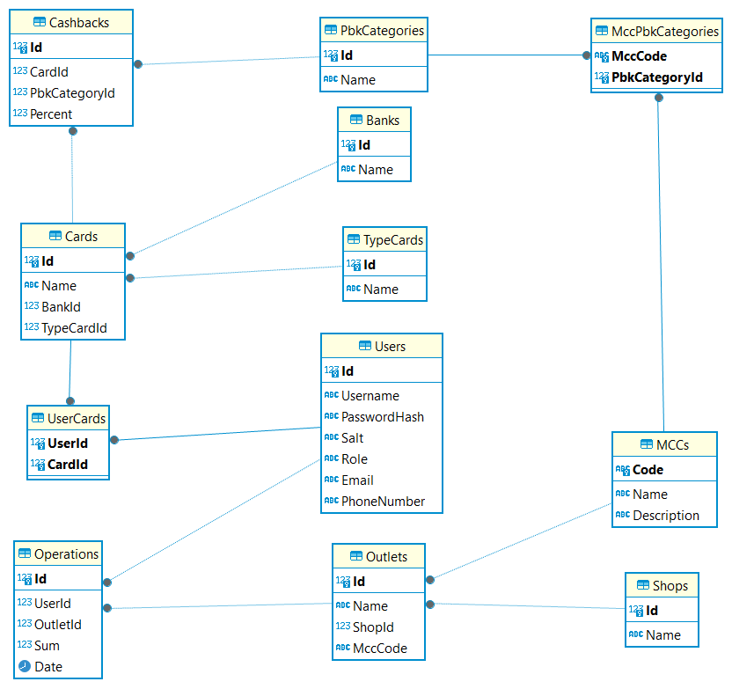

Рис. 1 Модель базы данных

**3.3.2. Требования к клиентской части.**

1. Форма регистрации, форма авторизации.

<https://www.figma.com/file/kFYp8zr4wJrHoFPu8D8DYx/pdn-(Copy)?type=design&node-id=2047-56&mode=design&t=FZwD6JYLMWcTdKqA-0>

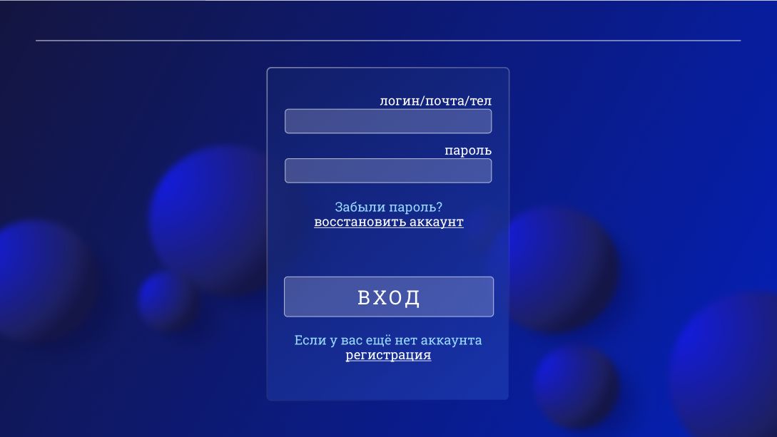

Рис. 2 Форма авторизации пользователя

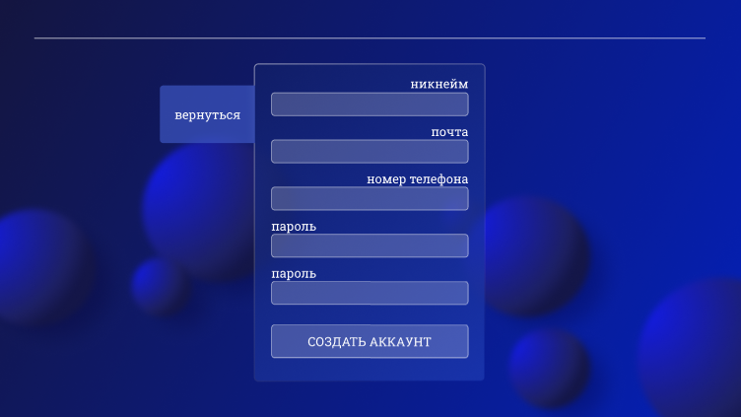

Рис. 3 Форма регистрации пользователя

1. Административный раздел для пользователя с ролью “Оператор” для работы с реестрами (Банки, категории, карты, магазины). Требуемые функции: форма с полем поиска и постраничным выводом реестра. Для записей из списка доступны изменения записи (форма изменения), удаление записи (форма удаления), добавление записи (форма добавления)

<https://www.figma.com/design/Xp1RAQUVfkPnkej91CdjXh/Admin-panel?node-id=0-1&t=O2GxGK9efArlN7gp-0>

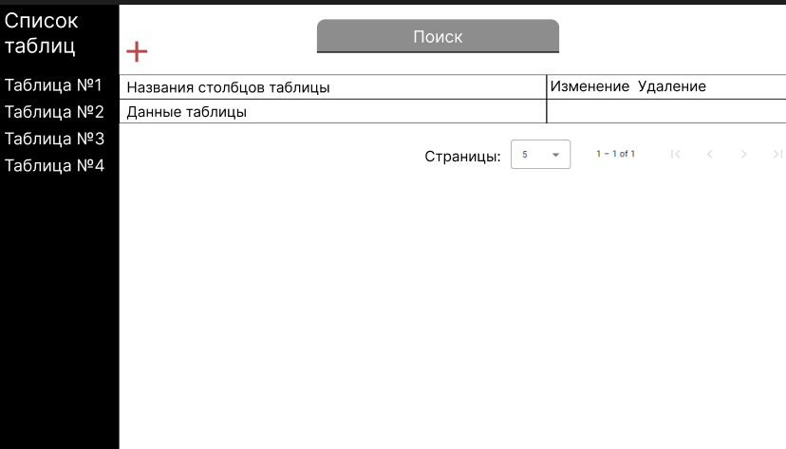  
 Рис. 4 Операторская панель

1. Пользовательский раздел для работы с реестром операций пользователя. Требуемый функции: Добавить, изменить, удалить запись, загрузить файл выписки

<https://www.figma.com/design/Au6Ta18BbaPnlP2aTVXAPA/User-form?node-id=21-2&t=8e3C4II3QRIsCIfg-0>

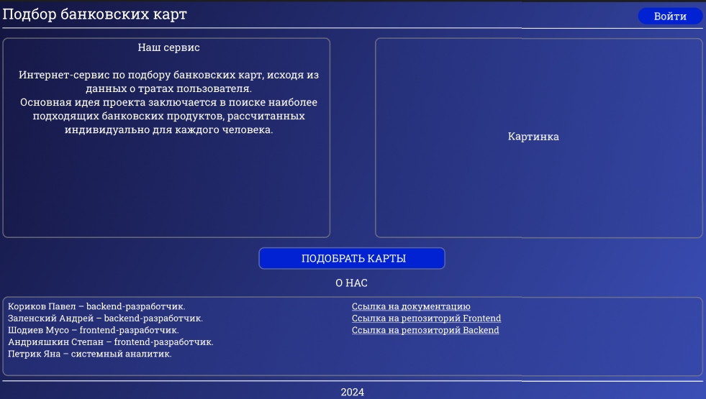

Рис 5. Главная

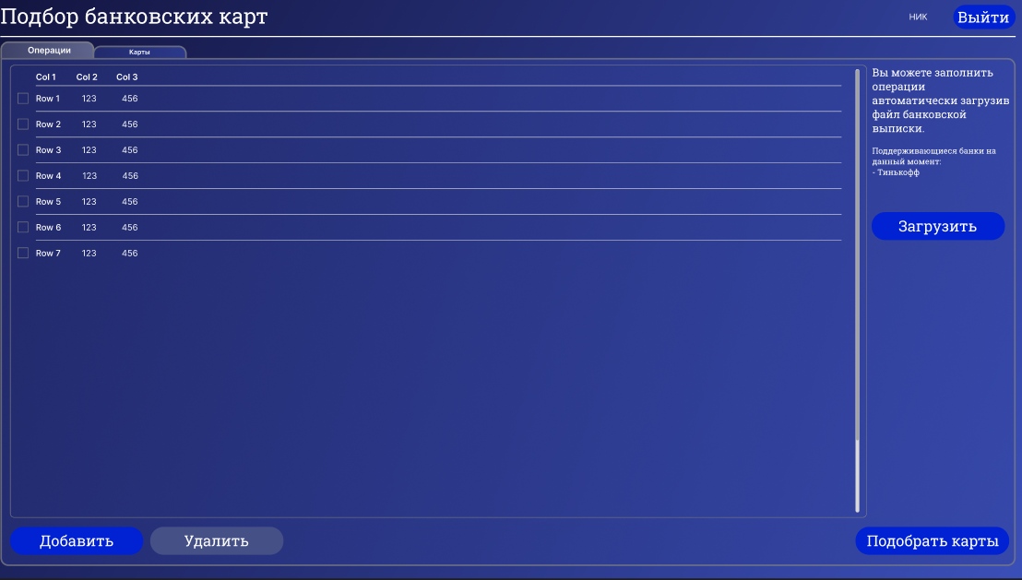

Рис 6. Таблица операций

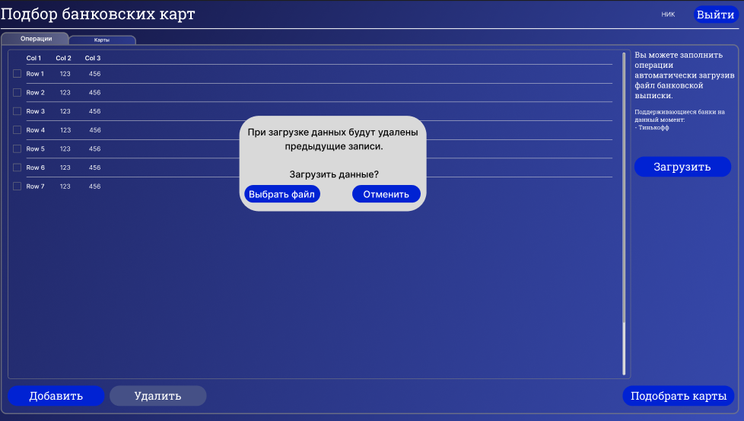

Рис 7. Таблица действие загрузить данные

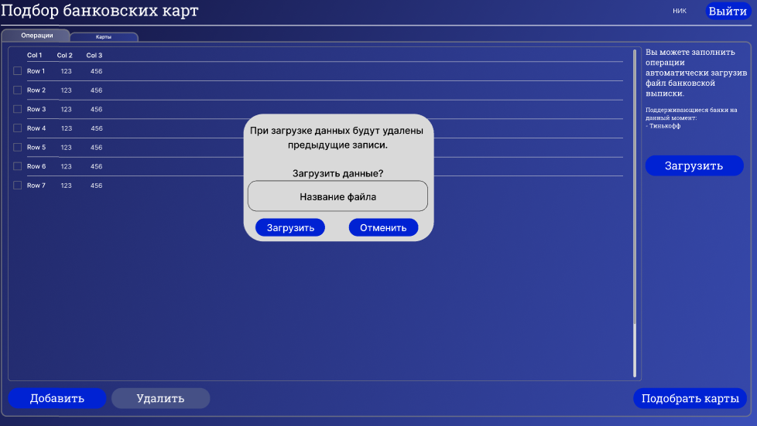

Рис 8. Таблица выбор файла загрузки

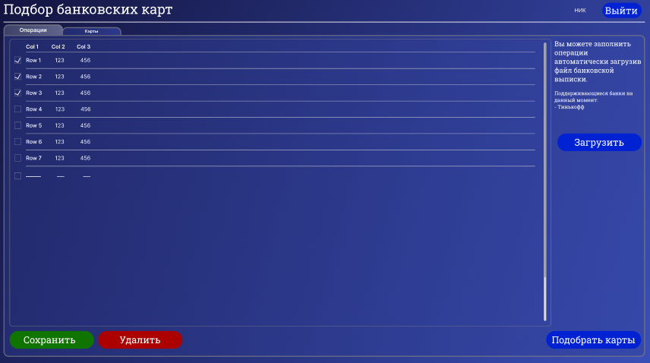

Рис 9. Таблица операции добавления

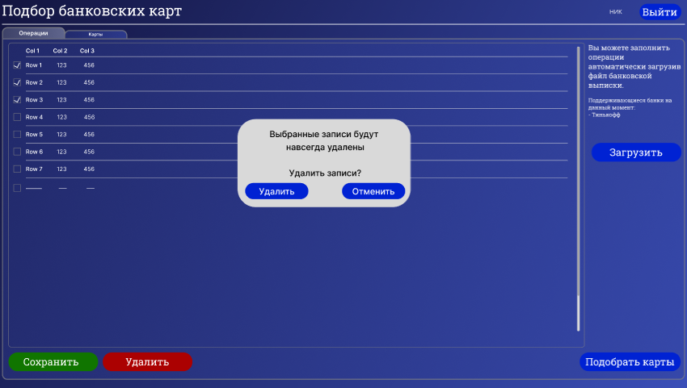

Рис 10. Таблица операций действие удаление выбранных записей

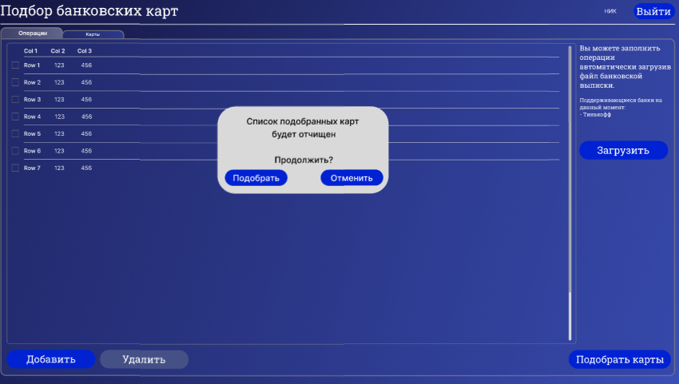

Рис 11. Операции действие подтверждение подбора карт

1. Форма для отображения результата - реестра подобранных карт.

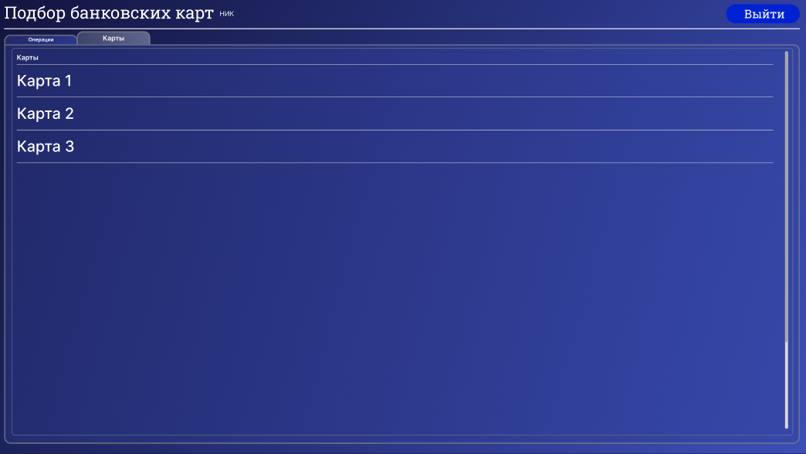

Рис 12. Список карт

**3.3.3. Требования к взаимодействию.**

Взаимодействие между клиентской и серверной частями должно осуществляться посредством HTTP-запросов. При получении запроса от клиента, сервер должен ответить сообщением в формате JSON.

1. **Контроллер для работы с пользователями**

| Взаимодействие | Тип запроса | Параметры | Результаты |
| --- | --- | --- | --- |
| Регистрация | post | логин*  пароль*  почта  номер телефона | Токен доступа JWT, либо список ошибок (логин/почта/номер телефона существует) |
| Авторизация | post | логин*,  пароль* | Токен доступа JWT, либо пользователь не существует |
| Получить текущего пользователя | get | - | Данные пользователя (пользователь (логин, телефон, роль)) |

1. **Контроллер для работы с реестром карт**

| Взаимодействие | Тип запроса | Параметры | Результаты |
| --- | --- | --- | --- |
| Получение | get | id* | id,  название,  банк (id, название),  тип карты (id, название),  список кэшбэков (  id,  категория (  id,  название),  процент),  либо ошибка (“Карты не существует”) |
| Получение списка | get | номер страницы (по умолчанию 1),  размер страницы (по умолчанию 10),  поисковая строка | список (  id,  название,  банк (id, название),  тип карты (id, название),  список кэшбэков (  id,  категория (  id,  название),  процент)),  номер страницы,  размер страницы,  кол-во страниц,  кол-во записей |
| Изменение | put | id*,  название*,  id банка*,  id типа карты*,  список кэшбэков(  id категории*,  процент*) | “Ок”, http код 200,  либо список ошибок “Карты не существует”, “Банка не существует”, “Типа карты не существует”, “Категории не существует” |
| Добавление | post | название*,  id банка*,  id типа карты*,  список кэшбэков(  id категории*,  процент*) | id созданной записи,  либо список ошибок “Карты не существует”, “Банка не существует”, “Типа карты не существует”, “Категории не существует” |
| Удаление | delete | id* | “Ок”, http код 200,  либо ошибка “Карты не существует” |

1. **Контроллер для работы с реестром банков**

| Взаимодействие | Тип запроса | Параметры | Результаты |
| --- | --- | --- | --- |
| Получение | get | id* | id,  название,  либо ошибка (“Банка не существует”) |
| Получение списка | get | номер страницы (по умолчанию 1),  размер страницы (по умолчанию 10),  поисковая строка | список(  id,  название) |
| Изменение | put | id*,  название* | “Ок”, http код 200,  либо ошибка “Банка не существует”, |
| Добавление | post | название* | id созданной записи |
| Удаление | delete | id* | “Ок”, http код 200,  либо ошибка “Банка не существует” |

1. **Контроллер для работы с реестром магазинов**

| Взаимодействие | Тип запроса | Параметры | Результаты |
| --- | --- | --- | --- |
| Получение | get | id* | id,  название,  список торговых точек(  id,  название,  MCC код),  либо ошибка (“Магазина не существует”) |
| Получение списка | get | номер страницы (по умолчанию 1),  размер страницы (по умолчанию 10),  поисковая строка | id,  название,  список торговых точек(  id,  название,  MCC код) |
| Изменение | put | id*,  название*,  список id торговых точек | “Ок”, http код 200,  либо список ошибок “Магазина не существует”, “Торговой точки не существует” |
| Добавление | post | название*,  список id торговых точек | id созданной записи |
| Удаление | delete | id* | “Ок”, http код 200,  либо ошибка “Магазина не существует” |

1. **Контроллер для работы с торговыми точками**

| Взаимодействие | Тип запроса | Параметры | Результаты |
| --- | --- | --- | --- |
| Получение | get | id* | id,  название,  MCC код,  либо ошибка (“Торговой точки не существует”) |
| Получение списка | get | номер страницы (по умолчанию 1),  размер страницы (по умолчанию 10),  поисковая строка | список(  id,  название,  MCC код) |
| Изменение | put | id*,  название*,  MCC код* | “Ок”, http код 200,  либо список ошибок “Торговой точки не существует”,  “MCC кода не существует” |
| Добавление | post | название* | id созданной записи,  либо ошибка “MCC кода не существует” |
| Удаление | delete | id* | “Ок”, http код 200,  либо ошибка “Торговой точки не существует” |

1. **Контроллер для работы с реестром категорий**

| Взаимодействие | Тип запроса | Параметры | Результаты |
| --- | --- | --- | --- |
| Получение | get | id* | id,  название,  MCC код,  либо ошибка (“Категории не существует”) |
| Получение списка | get | номер страницы (по умолчанию 1),  размер страницы (по умолчанию 10),  поисковая строка | список(  id,  название,  MCC код) |
| Изменение | put | id*,  название*,  MCC код* | “Ок”, http код 200,  либо список ошибок “Категории не существует”,  “MCC кода не существует” |
| Добавление | post | название* | id созданной записи,  либо ошибка “MCC кода не существует” |
| Удаление | delete | id* | “Ок”, http код 200,  либо ошибка “Категории точки не существует” |

1. **Контроллер для работы с реестром операций (покупок) пользователя**

| Взаимодействие | Тип запроса | Параметры | Результаты |
| --- | --- | --- | --- |
| Получение | get | id* | id,  сумма операции, торговая точка (  id,  название) |
| Изменение | put | id*,  сумма операции*,  id торговой точки* | “Ок”, http код 200,  либо список ошибок “Торговой точки не существует”, “Записи не существует” |
| Добавление | post | сумма операции,  id торговой точки* | id созданной записи,  либо ошибка “Торговой точки не существует” |
| Удаление | delete | id* | “Ок”, http код 200,  либо ошибка “Записи не существует” |
| Получение списка | get | - | список (  id,  сумма операции,  торговая точка (  id,  название) |
| Добавление списка | post | список (  сумма операции*,  id торговой точки* ) | список id созданных записей,  либо ошибка “Торговой точки не существует” |
| Загрузка файла выписки | post | файл выписки* | список созданных записей (  id,  сумма операции,  торговая точка (  id,  название) |
| Удаление списка | delete | список id* | “Ок”, http код 200,  либо ошибка “Записи не существует” |

1. **Контроллер для работы с реестром подобранных карт**

| Взаимодействие | Тип запроса | Параметры | Результаты |
| --- | --- | --- | --- |
| Получение списка подобранных карт | get | - | список (  id карты,  название,  банк(  id,  название),  тип карты(  id,  название) |
| Получение подобранной карты | get | id* | id карты,  название,  банк(  id,  название),  тип карты(  id,  название)) |
| Запуск алгоритма подбора | get | - | список (  id карты,  название,  банк(  id,  название),  тип карты(  id,  название) |

1. **Контроллер для классификатора MCC кодов**

| Взаимодействие | Тип запроса | Параметры | Результаты |
| --- | --- | --- | --- |
| Получение списка | get | номер страницы (по умолчанию 1),  размер страницы (по умолчанию 10),  поисковая строка | список (  id,  название) |
| Получение записи | get | id* | id,  название |
| Загрузка МСС кодов | post | Файл с МСС кодами | - |

1. **Контроллер для типов карт**

| Взаимодействие | Тип запроса | Параметры | Результаты |
| --- | --- | --- | --- |
| Получение записи | get | id* | id,  название |

**3.4. Технические и программные средства.**

**3.4.1. Программное обеспечение, необходимое для функционирование программы**

1) Docker;

2) PostgreSQL;

3) ASP.NET Core;

4) Angular.

**3.4.2. Языки программирования, на которых написана программа**

1. Язык программирования C#;
2. Язык программирования TypeScript.

**Глоссарий**

**\* -** поля, обязательные для заполнения

**JWT токен -** это открытый стандарт (RFC 7519) для создания токенов доступа, основанный на формате JSON

**Docker** - программное обеспечение для автоматизации развёртывания и управления приложениями в средах с поддержкой контейнеризации, контейнеризатор приложений.

**PostgreSQL** - реляционная база данных с открытым кодом.

**ASP.NET Core** - свободно-распространяемый кроссплатформенный фреймворк для создания веб-приложений на платформе .NET с открытым исходным кодом.

**Angular** - фреймворк с открытым исходным кодом. Предназначен для разработки одностраничных приложений.

**C#** - объектно-ориентированный язык программирования общего назначения.

**TypeScript** - расширенная версия языка JavaScript.

**MCC** - код, представляет собой 4-значный номер, классифицирующий вид деятельности торговой точки в операции оплаты по банковским картам в торгово-сервисном предприятии при электронной передаче информации в рамках транзакции за предоставляемые товары или услуги.